**Week 2 Dag 1. “Alcohol: kun je daar op rekenen?” (versie 20200908)**

**Alcohol is een drinkbaar vocht, waarvan de sterkte uitgedrukt wordt in *volumepercentage*. Je drinkt namelijk nooit alleen alcohol; je mixt het met wat anders, dat óók in het drankje zit. Het percentage alcohol dat op het etiket van een fles wijn, of bier staat is altijd een *volumepercentage* en dus geen gewichtspercentage. Het volumepercentage zegt dus niet zo veel, als je wilt weten: *“Hoeveel alcohol krijg ik nou binnen met 10 glazen bier?”* Het gewicht van de alcohol in 10 glazen bier zegt véél meer. Daarom gaan we dat berekenen.**

**Rekenen met volume en met gewicht (herhaling van vroeger)**

**Hier onder zie je afgebeeld 1 kubieke decimeter.**

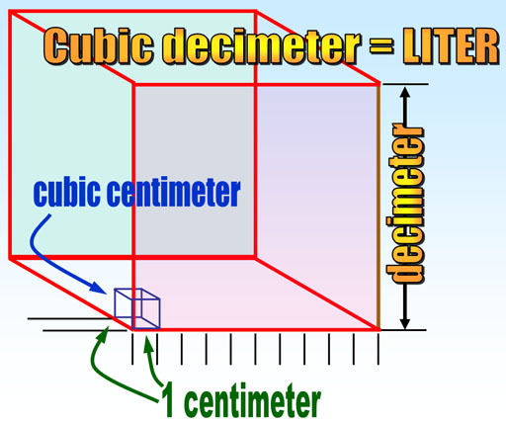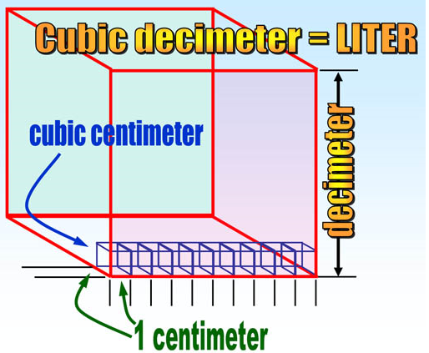

**Onthoud dat een kubieke decimeter een *inhoudsmaat* is. Of te wel een maat voor het volume. Dat is altijd *lengte x breedte x hoogte (of diepte)***

**Dit weet je nog van vroeger:**  één **dm**3 = één liter !!

**We hebben dus met 3 maten te maken: lengte, breedte, hoogte. Vandaar dm3**

**Onthoud ook het volgende goed:**

* **Het woord “deci” betekent tiende (dus 1/10 deel)**
* **Het woord “centi” betekent honderdste (dus 1/100 deel)**
* **Het woord “milli” betekent duizendste (dus 1/1000 deel)**

**Kijk naar het grondvlak van de kubieke decimeter hier boven. Dat is verdeeld in 10 x 1 cm lengte en 10 x 1 cm breedte. Het oppervlak van het grondvlak is dus 10 x 10 = 100 cm2.**

**Nu stellen we ons voor, dat op elke vierkante cm van het grondvlak een blokje rust van 1 x 1 x 1 cm, dus 1 cm3. (Één zo’n blokje is getekend in de linker afbeelding.) Dan zie je meteen, dat we 10 x 10 = 100 blokjes van elk 1cm3 op het**

**totale grondoppervlak rusten. Als je de hele kubus daarmee zou vullen, zijn dat natuurlijk 10 x 10 x 10 = 1.000 blokjes van 1 cm3.**

**► 1 dm3 is dus gelijk aan 1.000 cm3. Dat volume noemen we: *1 liter*. ◄**

**Stel, dat we de hele kubieke dm van volume 1L. volgieten met water. Wat zou de inhoud dan wegen? Dan weegt dat *1kg*. Waarom is dat zo? *Omdat we dat zo noemen*. Dat is dus niets anders dan een *menselijke afspraak*. En die geldt over de hele wereld waar met deze maten wordt gewerkt.**

**Nu gieten we de kubieke decimeter niet vol met water, maar met *alcohol*. Weegt dat dan ook 1 kg? Nee, dat weegt slechts 0,8 kg, want alcohol is lichter dan water. (Olie trouwens ook. Daarom drijft olie altijd op water!)**

**Het gewicht van 1cm3 van een stof noemt men het soortelijk gewicht (s.g.), want dat is voor elke soort stof anders. (Het wordt ook wel soortelijke massa genoemd (s.m.) of ook wel de dichtheid.**

**► Onder het soortelijk gewicht (= soortelijke massa = dichtheid) van een stof verstaat met het gewicht van 1cm3 van die stof. ◄. (Bij alcohol is dat gewicht dus 0,8 gram.)**

**Als 1dm3 alcohol 0,8 kg weegt, dan weegt 1cm3 alcohol natuurlijk 0,8 g. (Immers 1/1.000 deel)**

**Nu weten we genoeg om het gewicht van de alcohol in een glaasje bier of wijn uit te kunnen rekenen.**

**Bier**



Bier bevat ca. 5 volume % alcohol. Een standaard bierglas is 300ml.

Daarvan is dus 5% alcohol.

1% van 300 ml = 300:100 = 3ml.

5% van 300 ml = 5 x 3 = 15ml alcohol voor 1 standaard glas bier.

1ml alcohol weegt 0,8gram (soortelijke massa=soortelijk gewicht)

15ml alcohol weegt dus 15 x 0,8g. = 12g. En dat zit in één standaard glas bier.

Drink ik dus op een feestje 10 glazen bier leeg, dan krijg ik 10 x 12 = 120gram alcohol binnen.

**Wijn**

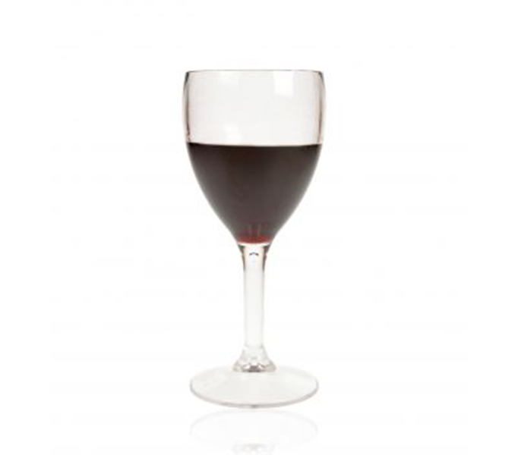

Wijn bevat ca. 12 volume % alcohol. Een standaard wijnglas is 100ml.

Daarvan is dus 12% alcohol.

1% van 100 ml = 100:100 = 1ml.

12% van 100 ml = 12 x 1 = 12ml alcohol voor 1 standaard glas wijn.

1ml alcohol weegt 0,8 gram (soortelijke massa=soortelijk gewicht)

12ml alcohol weegt dus 12 x 0,8g. = 9,6g. En dat zit in één standaard glas wijn.

Drink ik dus op een feestje 10 glazen wijn leeg, dan krijg ik 10 x 9,6 = 96gram alcohol binnen.

**Breezer**

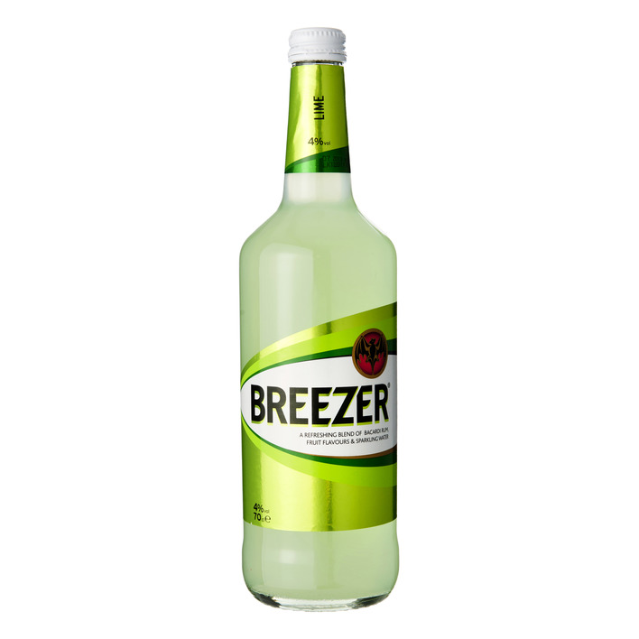

Breezer bevat ca. 5,6 volume % alcohol. Een standaard flesje Breezer is 275ml. Daarvan is dus 5,6% alcohol.

1% van 275 ml = 275:100 = 2,75ml.

5,6% van 275 ml = 5,6 x 2,75 = 15,4 ml alcohol voor 1 standaard flesje Breezer.

1ml alcohol weegt 0,8 gram (soortelijke massa=soortelijk gewicht)

15,4ml alcohol weegt dus 15,4 x 0,8g = 12,32g. En dat zit in één standaard flesje Breezer.

Drink ik dus op een feestje 10 flesjes Breezer leeg, dan krijg ik 10 x 12,32 = 123,2gram alcohol binnen.

**Whisky**

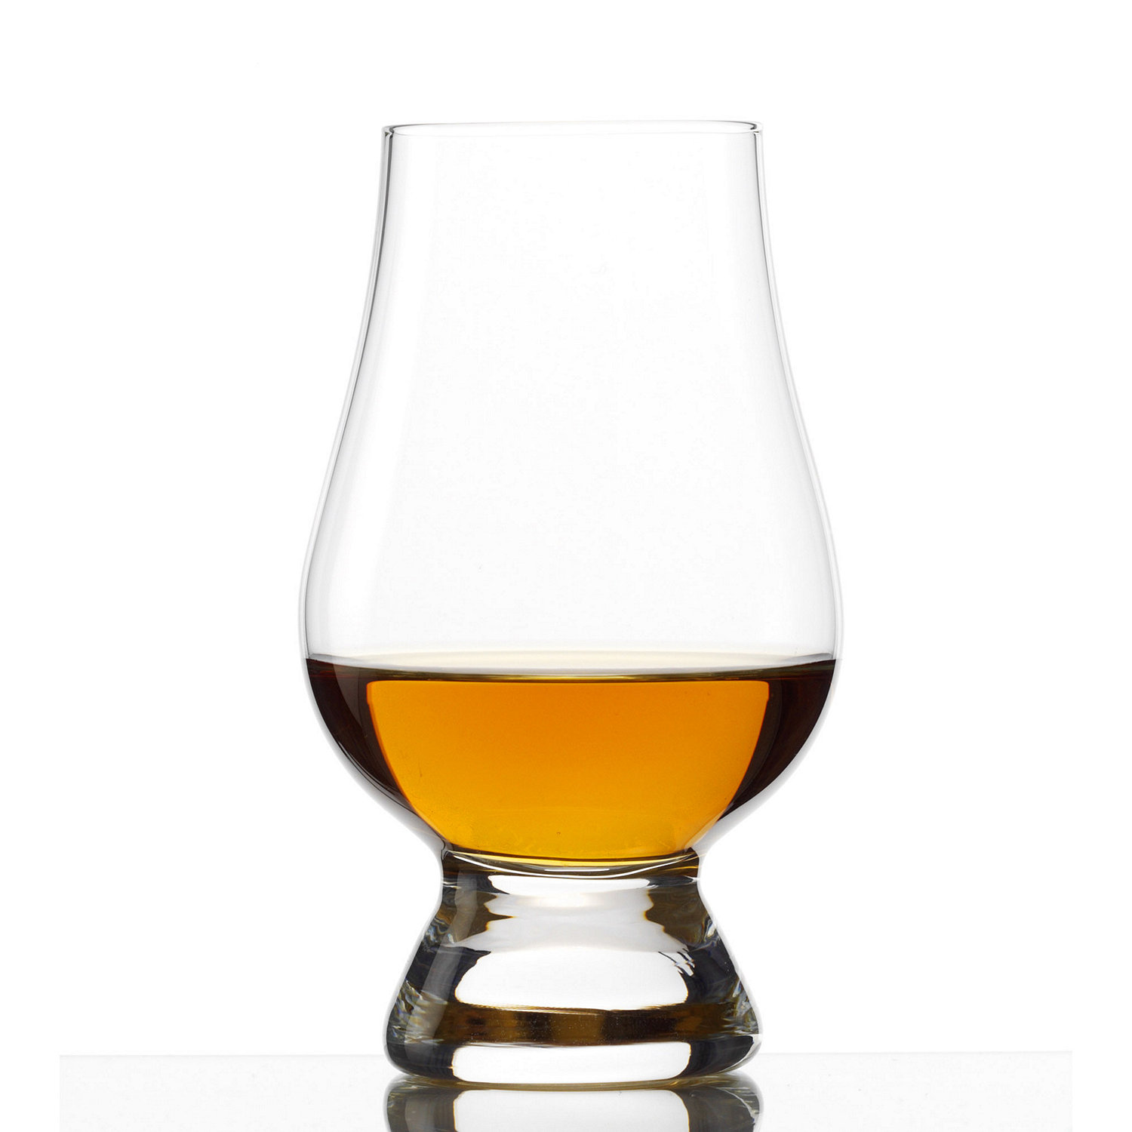

Whisky bevat ca. 45 volume % alcohol. Een standaard whiskyglas is 35 ml. Daarvan is dus 45% alcohol.

1% van 35 ml = 35:100 = 0,35ml.

45% van 35 ml = 45 x 0,35 = 15,75ml alcohol voor 1 standaard glas whisky.

1ml alcohol weegt 0,8gram (soortelijke massa=soortelijk gewicht)

15,75ml alcohol weegt dus 15,75 x 0,8g. = 12,6g. En dat zit in één standaard glas whisky.

Drink ik dus op een feestje 10 glazen whisky leeg, dan krijg ik 10 x 12,6 = 126gram alcohol binnen.

**► Je ziet dus: hoe hoger het % alcohol, hoe………………… (kies *groter* of *kleiner*) het standaardglas. ►**

**(Deze sommen moet je voor je proefwerk kunnen maken. Ze worden gerekend onder de “plus-vragen”, dus je kunt er extra punten mee halen. Dus stevig oefenen!)**

**Recept voor alcohol sommen: leer dit uit je hoofd, dan lukte het altijd!**

1. Neem eerst 1% van het volume van het standaard glas en vermenigvuldig met percentage alcohol. (Dan weet je hoeveel ml alcohol in één standaard glas zit)
2. vermenigvuldig het antwoord met s.g. alcohol (=0,8)

(Dan weet je hoeveel gram alcohol er in één standaard glas zit.)

1. vermenigvuldig het antwoord met het aantal glazen dat gedronken wordt. (Dan weet je het totale gewicht van de alcohol die iemand binnen krijgt.)

**0-0-0-0-0**